*Федеральное государственное бюджетное образовательное учреждение* *высшего профессионального образования*

|  |  |
| --- | --- |
|  | ***«Московский государственный технический университет  имени Н.Э. Баумана»***  ***(МГТУ им. Н.Э. Баумана)*** |

ФАКУЛЬТЕТ Информатика и системы управления

КАФЕДРА Системы обработки информации и управления (ИУ5)

**Отчет**

**по рубежному контролю №2**

**Дисциплина: Разработка Интернет-Приложений**

Студент гр. ИУ5-53Б  **__________________** Терентьев В.О.

(Подпись, дата) (Фамилия И.О.)

Преподаватель  **__________________** Гапанюк Ю.Е.

(Подпись, дата) (Фамилия И.О.)

Москва, 2020

1. **Описание задания**

|  |  |  |
| --- | --- | --- |
| **№ варианта** | **Класс 1** | **Класс 2** |
| 20 | Деталь | Поставщик |

**Вариант В.**

1. Данные класса 1 должны выводиться в виде таблицы без внешних границ.
2. Данные класса 2 должны выводиться в виде нумерованного списка.
3. С использованием технологии CSS реализуйте чересстрочное форматирование (“зебру”) для данных таблицы.
4. **Внешний вид страницы**

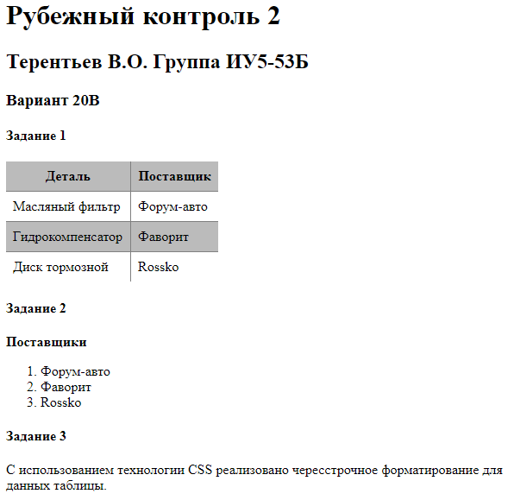

1. **Исходный текст**

**index.html**

<!DOCTYPE html>

<html lang="ru">

    <head>

        <meta charset="utf-8">

        <title>Рубежный контроль 2</title>

        <link rel="stylesheet" href="style.css">

    </head>

    <body>

        <h1>Рубежный контроль 2</h1>

        <h2>Терентьев В.О. Группа ИУ5-53Б</h2>

        <h3>Вариант 20В</h3>

        <h4>Задание 1</h4>

        <table rules="all" border="0" cellpadding="8" class="table">

            <tr>

                <th>Деталь</th>

                <th>Поставщик</th>

            </tr>

            <tr>

                <td>Масляный фильтр</td>

                <td>Форум-авто</td>

            </tr>

            <tr>

                <td>Гидрокомпенсатор</td>

                <td>Фаворит</td>

            </tr>

            <tr>

                <td>Диск тормозной</td>

                <td>Rossko</td>

            </tr>

        </table>

        <h4>Задание 2</h4>

        <p><strong>Поставщики</strong></p>

        <ol>

            <li>Форум-авто</li>

            <li>Фаворит</li>

            <li>Rossko</li>

        </ol>

        <h4>Задание 3</h4>

        <p>С использованием технологии CSS реализовано чересстрочное форматирование для данных таблицы.</p>

    </body>

</html>

**style.css**

.table tr:nth-child(odd){

    background: rgb(187, 187, 187);

}

.table tr:nth-child(even){

    background: #ffffff;

}